КОМИТЕТ ОБРАЗОВАНИЯ АДМИНИСТРАЦИИ БАЛАКОВСКОГО МУНИЦИПАЛЬНОГО РАЙОНА

МУНИЦИПАЛЬНОЕ АВТОНОМНОЕ ДОШКОЛЬНОЕ ОБРАЗОВАТЕЛЬНОЕ УЧРЕЖДЕНИЕ -

ДЕТСКИЙ САД №67 г. БАЛАКОВО САРАТОВСКОЙ ОБЛАСТИ

**Консультация для педагогов на тему:**

**«Я и мир вокруг меня»**

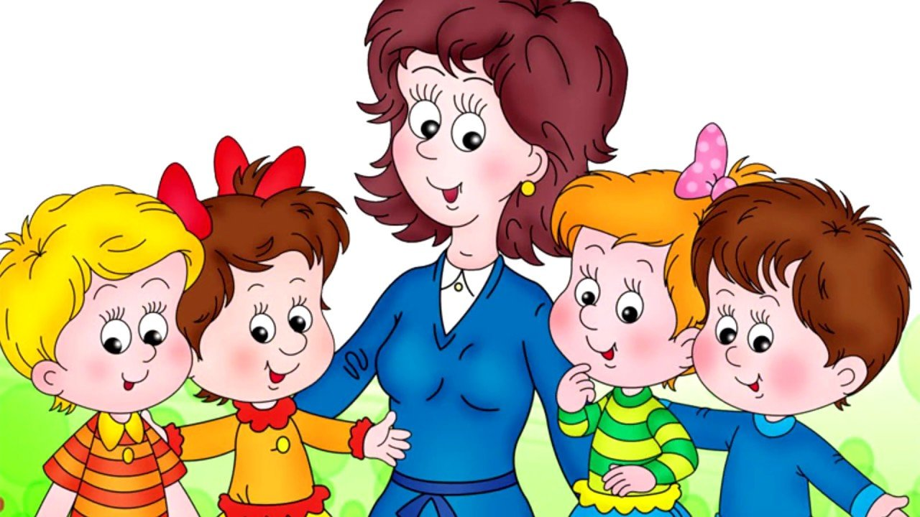

Подготовила и провела

педагог-психолог Подпоринова И.К.

г. Балаково, 2024 г.

Мы живем в мире людей и ежедневно общаемся с окружающими. Но первые уроки человеческих взаимоотношений каждый ребенок получает в детстве. Те навыки общения, которые у ребенка закладываются с первых лет жизни, во многом определяют успешность дальнейших отношений уже взрослого человека.

И среди малышей можно уже наблюдать активных исследователей, интересующихся всем, что их окружает; лидеров - чрезвычайно товарищеских и инициаторов-заправил в играх; наблюдателей - пассивных «середнячков», ничем среди других не выделяющихся.

То, какими чертами обладает ребенок, определяет путь его познания мира, в том числе и мира человеческих отношений.

В популярных психологических изданиях встречаются характеристики следующих типов «непопулярных» среди сверстников дошкольников.

**«Любимчик»** - Дети не любят сверстников, которых постоянно выделяют воспитатели (особенно, если им неизвестна причина покровительства), ставят на особое место, занимаются и делают поблажки.

**«Прилипала»** - Дети избегают или настроены агрессивно к тем, кто постоянно старается привлечь к себе внимание (неважно, положительное или отрицательное), хватает за одежду, забирает вещи, обнимает и удерживает против воли объекта привязанности, постоянно заглядывает в глаза собеседнику.

**«Клоун»** - Дети переводят на него всю вину и неудачи коллектива ( «... Это Рома, он всегда так делает ...») Его реплики вызывают смех, на занятиях он выкрикивает разную ерунду, стараясь иметь хоть немного внимания в коллективе, быть интересным группе сверстников. Его перестают воспринимать всерьез, привлекать в свою команду.

**«Озлобленный»** - от него отстраняются, не хотят стоять в паре, сидеть за одним столом ... Он, не умея найти место в коллективе, ведет себя так, будто мстит окружающим за свои неудачи. На занятиях мешает детям, стучит по столу, перебивает тех, кто отвечает ...

**«Незаметный»** - К такому ребенку никто не бежит навстречу после выходных, не замечает, что его нет в группе, никто не выбирает его в команду на эстафетах. Такой ребенок не умеет инициировать общение, он застенчивый, не знает, как обратить на себя внимание.

**«Неряха»** - Такому ребенку не хотят давать руку в хороводной игре, сидеть за обеденным столом, вместе играть игрушками. Он плохо владеет навыками личной гигиены, у него не сформированы самоконтроль и дисциплина, в его шкафчике всегда лишние вещи, свою одежду носит неряшливо, постоянно жалуется на отсутствие друзей и игрушек.

Если у вас в группе есть такие дети, то как можно помочь им справляться  с трудностями в общении со сверстниками?

Группа детского сада является малой, или контактной группой. Исследования ученых показали, что группа сверстников является важнейшим условием формирования коммуникативных способностей. При этом организация общения и деятельности в детском коллективе взрослым обеспечивает дополнительную мотивацию ребенка к коммуникативному взаимодействию.

Какие же корректирующие воздействия может использовать педагог в работе с непопулярными детьми?

Предлагаю вашему вниманию несколько [советов психолога воспитателю,](https://psichologvsadu.ru/rabota-psichologa-s-pedagogami/konsultazii-psichologa-dlya-vospitateley) реализуя которые можно достичь значимых результатов в формировании уважительного отношения и дружбы между детьми в условиях детского сада**.**

1. Помогите каждому ребенку сформировать собственный положительный имидж, особенно когда речь идет о новичке, замкнутом или неуспешном ребенке. Для этого принимайте активное участие в выработке общественного мнения о нем, как за содействие в различных областях деятельности (вовремя прийти на помощь, продемонстрировать поддержку инициативы, обеспечить возможность реализации плана и т.д.), так и ненавязчивыми положительными высказываниями типа: «Саша всегда хочет всех чем-то угостить», «У нас Саша никогда не забудет собрать игрушки на площадке» и т.д. Разумеется, количество таких высказываний должно быть соразмерным и касаться разных детей, иначе захваливание отдельного ребенка может привести к обратному эффекту. Неадекватная чрезмерная похвала формирует у детей искаженное представление о мире и себе, и, в конце концов, тормозит процессы самоотношения и саморазвития.

2. Практикуйте разные способы демонстрации симпатии и привязанности друг к другу, такие как аплодисменты в ситуации успеха и как средство поддержки; поднятый вверх большой палец за успех; разнообразные ритуальные движения (можно придумать вместе с детьми) и др.

3. Используйте соответствующую лексику, поддерживающие действия и жесты: «Я тебе сочувствую!», «Чем я могу тебе помочь!», «Я с тобой!», «В следующий раз у тебя обязательно получится!», «Ты достоин доверия!» и т.д.

Жесты - взять за руку, погладить по голове, похлопать по плечу, подмигнуть.

Поступки - пригласить в игру, поделиться чем-то и т.д.

4. Учите детей проявлять благодарность к сверстникам и взрослым. Для этого рядом с соответствующей словесной лексикой («спасибо», «ты мне очень помог», «ты приятный человек» и т.д.) можно использовать специальные приемы, например рисование смайликов или рисунков благодарности. Конечно, подскажите, за что можно поблагодарить своего сверстника и как об этом можно сказать.

5. Стоит обогатить практику утреннего сбора играми и упражнениями, направленными на формирование дружеских отношений, чувств, симпатий и привязанностей.

6. Обратите особое внимание на изменение отношения к детям, которые по каким-то причинам были неуспешными в деятельности или поведении. Стоит приложить все усилия, чтобы каждый ребенок переживал радостные чувства успешности. Если ребенок продемонстрировал неприемлемые формы поведения, стоит подтвердить ценность его как личности («Ты у нас такой молодец! А сейчас…», «Мы привыкли тобой гордиться! Но… » и т.п.), вместе с тем решительно признать недопустимость такого поведения. Детям группы нужно пояснить, что намерения у товарища были хорошими, но тот пока не умеет правильно себя вести. И показать или рассказать, как «Надо было так сделать…»

7. Обратить внимание на детей, которые чувствуют себя одинокими, при этом имеют неуверенный, тревожный вид, а иногда являются демонстративными, или придирчивыми. Чаще приглашайте их к совместным делам, одновременно с уважением относитесь к их желанию побыть в одиночестве. Выделите время в течение дня для индивидуального общения, помогите им найти друзей, предложите интересное дело. Сделайте так, чтобы они периодически попадали в центр внимания всей группы, например, поручите что-то разложить на столы или заводить колонну детей в зал.

8. Обустройте в группе уголок мира или коврик доверия. Для этого выделите отдельное уютное место, положите туда коврик, на котором могут разместиться двое-трое детей. Вместе с детьми украсьте это место, обозначьте выразительным символом. Цель такого мероприятия в том, чтобы стимулировать детей к самостоятельному мирному решению проблем возникающих в отношениях и сформировать внутреннее спокойствие и уверенность в том, что любые спорные ситуации будут решаться справедливо. Воспитатель постоянно проводит мысль о том, что любую проблему следует обсуждать и  находить приемлемое для всех решение.

Так постепенно, шаг за шагом формируется умение ребенка-дошкольника жить в мире людей, строить дружеские отношения, сотрудничать, решать конфликты. А задача педагога оставаться рядом, поддерживать и направлять маленького человека на пути к его взрослению. Ведь именно в мире социальных отношений и формируется личность.

**Психологические упражнения на формирование дружеских отношений между детьми и сплочение детского коллектива**

Упражнение «Мы разные»

Двое детей, например, те на кого меньше всего обращают внимание в коллективе, выходят из группы. Все остальные должны как можно точнее описать их внешний вид. Взрослому важно следить за тем, чтобы высказывания детей не были оскорбительными для тех, кого описывают.

Упражнение «Что я люблю, не люблю»

Каждый должен решить, что он больше всего любит и не любит, и выразить это. Взрослый обобщает: «Вас так много и вы все такие разные, но большинству из вас нравится и не нравится одно и то же. То есть вы похожи, у многих из вас общие интересы, а значит, вам будет легко понять друг руга».

Упражнение «Дорисуй полукруг»

На листе бумаги нарисован полукруг. Детям раздаются такие же образцы. Они должны представить, на что похож полукруг и дорисовать его на своих листочках.

Вывод: «Каждый, глядя на этот полукруг, представил что-то свое. При том, что у вас столько общего, у каждого из вас есть собственное мнение. Это прекрасно и очень интересно».

Упражнение «Закончи предложение»

Детям предлагается закончить предложение:

- Я не люблю, когда дети в группе...

- Было бы очень хорошо, если бы дети нашей группы...

Цель: проанализировать, что нравится и не нравится детям в поведении сверстников.

Упражнение «Как расположить к себе окружающих»

Ведущий напоминает золотое правило нравственности «Относиться к людям так, как ты хочешь, чтобы относились к тебе». С детьми определяются приемы, которые помогают наладить отношения с окружающими: улыбка, спокойный тон, вежливые слова, знаки внимания и заботы...

Упражнение «Самооценка»

Детям предлагается макеты многоэтажных сказочных домиков. Отмечается, что фея - волшебница приглашает в гости на первый этаж - некрасивых, ленивых, глупых детей; на второй - немного лучших; на следующий этаж еще лучших; а на самый высокий этаж - красивых, умных, общительных. Детям нужно прикрепить свое имя на тот этаж, на который, по их мнению, они считают себя достойными пойти.

Упражнение «Рисунок по кругу»

Суть этого метода заключается в произвольном рисовании того, чего хочется ребенку. Через определенный промежуток времени рисунок передается другому ребенку, сидящему рядом. Так происходит несколько раз. Затем проводится обсуждение полученных рисунков.

Упражнение «Волшебные очки»

Воспитатель: У меня в руках волшебные очки. Все, кто их надевает, видит в человеке только хорошее. Я вижу…

Цель этих игр -  развитие чувства близости с другими людьми, способствует принятию детьми друг друга.

**Выразительные движения.**

    Цель: развитие мимики, пантомимики, движений, снятие напряжения.

    Описание игры: ведущий предлагает выполнить следующие движения: поднять брови вверх, сдвинуть их, сильно зажмуриться, широко раскрыть глаза, надуть щёки, втянуть щёки в полость рта. Затем ведущий предлагает показать жестом слова: высокий, маленький, там, я, здесь, он, толстый. Покажите, как мы выглядим, когда нам холодно; когда болит живот; когда несём тяжёлую сумку.

**Конкурс хвастунов.**

    Цель: научить видеть и подчеркивать положительные качества и достоинства других людей.

    Описание игры: ведущий объявляет о том, что проводится конкурс хвастунов. Нужно лучше всех похвастаться. А хвастаться мы будем не собой, а своим соседом слева. Ведь это так приятно, иметь самого лучшего соседа. Посмотрите внимательно на соседа, подумайте, какой он, что в нём хорошего, чем он может понравиться?

**Липучка.**

 Цель: игра способствует развитию умения взаимодействовать со сверстниками, снятию мышечного напряжения, сплочению детской группы.

Описание игры: все дети двигаются, желательно под быструю музыку. Двое детей, держась за руки, пытаются поймать сверстников. При этом они приговаривают «Я, липучка – приставучка, я хочу тебя поймать». Каждого пойманного ребёнка «липучки» берут за руку, присоединяя его к своей компании. Затем они все вместе ловят в свои «сети» других.

Когда все дети становятся «липучками», они под спокойную музыку танцуют в кругу, держась за руки.